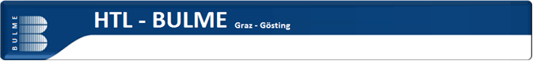

Inhalt

30.11 1

07.12 1

14.12 1

21.12 1

28.12 1

11.01 1

Basti 1

Ben 1

Alex 1

Jakob 1

18.01 1

Alex 1

25.01 1

01.02 1

# 30.11

Erstmaliges Arbeiten in den Gruppen (Software, Gehäuse, Produktschächte und Design). Einteilung der Zuständigkeitsbereiche.

# 07.12

Erstellung der Backlock-Items. Fertigstellung der Stückliste.

# 14.12

Stücklisten wurden Abgeschickt.

# 21.12

# 28.12

# 11.01

Basti: Schaltpläne Touch-Display, Beleuchtung und Motoransteuerung.

Ben: Abwesend.

Alex: Schaltplan Touch-Display, Herumprobieren Touch-Display.

Jakob:

# 18.01

Alex: Abnahmekriterien. Jakob: Abnahmekriterien, Aufbau. Basti: Schaltpläne Sensorik

# 25.01

Ben: Schaltpläne Sensoren vervollständigt, Planung Platine in EAGLE begonnen. Alex: Abnahmekriterien, Touch-Display. Basti: Schaltpläne mit Ben, Review der Schaltpläne/ Motoransteuerung mit Tastern. Jakob: Abnahmekriterien, Kabel der Beleuchtung in Stecker einlöten.

# 01.02

Alex: Touch-Display programmiert, . Basti: Motoransteuerung mit Tastern aufgebaut und Code angepasst. Ben: Platine, . Jakob: Nachholung der Dokumentation, .